PRESSMEDDELANDE

2017-11-23

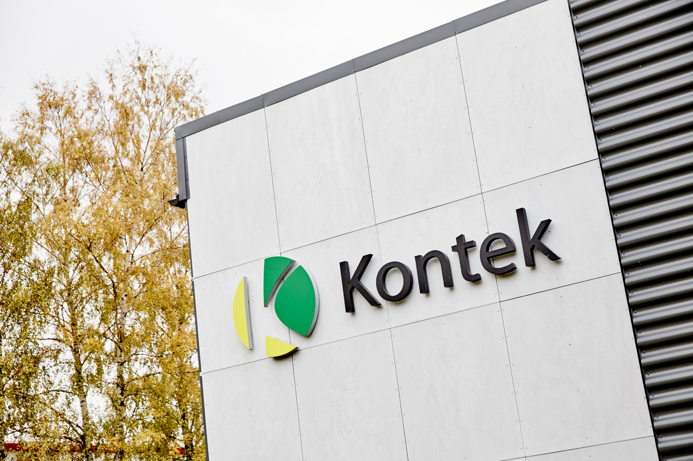

# Kontek fortsätter växa och öppnar lokalkontor i Värnamo

**Löneföretaget Kontek, med huvudkontor i Ljungby, fortsätter sin expansiva resa och öppnar lokalkontor i Värnamo. Nyligen passerade företaget 100 medarbetare och målsättningen är att fortsätta erbjuda framtidsinriktade lösningar för löneadministrationen så den positiva utvecklingstrenden kan fortsätta.**

Kontek är ett specialistbolag med anor inom lön och lönehantering. Företaget startade 1934 i Stockholm och redan på sjuttiotalet gick flyttlasset till Småland och Ljungby där företagets huvudkontor är placerat. I takt med en ökad efterfrågan på företagets produkter och tjänster så har personalstyrkan kontinuerligt utvidgats och Kontek passerade nyligen 100 medarbetare.

– Det är helt avgörande för oss att vi kan fortsätta attrahera duktiga medarbetare och att vår personal har rätt kompetens eftersom vi är väldigt specialiserade inom löneområdet. Ofta krävs det god erfarenhet från just lön och löneområdet för att kunna jobba hos oss men även goda tekniska kunskaper eftersom mycket av det vi håller på med handlar om systemlösningar, berättar Maria Ericsson, vd på Kontek.

## Nytt lokalkontor på Storgatsbacken i Värnamo

Kontek har sitt huvudkontor i Ljungby där flertalet av företagets anställda jobbar. Men företaget har också lokalkontor i både Stockholm och Göteborg som även de vuxit under senare år. Nu väljer man att satsa vidare och öppnar upp ett nytt lokalkontor mitt i centrala Värnamo på Storgatsbacken.

När portarna till det nya kontoret öppnas upp den 1 februari kommer det bemannas av ca 7-8 personer som jobbar vid huvudkontoret i Ljungby idag men som har sin hemvist i Värnamotrakten. Dessutom räknar Kontek med att rekrytera flera nya tjänster till det nya kontoret.

– Med ett ytterligare lokalkontor i Värnamo stärker Kontek sina visioner om att fortsätta kunna ha det bästa ryktet i lönebranschen. Den positiva utvecklingskurvan som företaget har kräver en jämn och god tillförsel av ny kompetens till företaget – en kompetens som vi hoppas kunna hitta och knyta till oss i Värnamo/GGVV-regionen, berättar Maria Ericsson.

## Gott stöd kring etableringen i Värnamo

I takt med den ökade efterfrågan på företagets produkter och tjänster har frågan om att öppna ett nytt kontor aktualiserats och valet föll ganska snabbt på att etablera Kontek i Värnamo.

– Anledningarna till att vi valt att etablera oss just i Värnamo är flera och en viktig del i beslutet har varit det positiva bemötande och allt de stöd som vi fått ifrån inblandade aktörer. Vi är t ex otroligt tacksamma och glada för alla den hjälp och stöd som vi fått ifrån hyresvärden Hemfosa som nu anpassar lokalerna efter våra önskemål. Dessutom vill vi gärna lyfta fram att Värnamo Näringsliv som har stöttat oss i hela etableringsprocessen på ett väldigt positivt och framåtriktat sätt. Med ett gott samarbetsklimat kommer man långt, menar Maria Ericsson.

**Produkter och tjänster för framtiden**

Att Kontek håller sig à jour med dagens digitala utveckling råder det ingen tvekan om. Företagets programvaror har genomgått ett generationsskifte och man erbjuder lätthanterliga webb- och molnbaserade lösningar för de kunder som vill hantera lönearbetet själva. Ett annat alternativ är att låta Kontek sköta hela lönehanteringen via sina outsourcingtjänster vilket också är den del i Konteks erbjudande som växer snabbast just nu. Just valbarheten och flexibiliteten för kunderna att själva kunna välja den lönelösning som passar dem bäst är något som Kontek i princip är ensamma om på marknaden just nu.

– Vi har jobbat långsiktigt och målmedvetet med att inkludera smart teknik och god flexibilitet i de lönelösningar som vi erbjuder våra kunder vilket nu verkligen ger resultat i form av en ökad efterfrågan på våra produkter och tjänster vilket är ett härligt och utmanande konstaterande, avslutar Maria Ericsson, vd på Kontek.

**För mer information, vänligen kontakta:**

*Maria Ericsson, vd på Kontek*

*070-269 77 41,* [*maria.ericsson@kontek.se*](mailto:maria.ericsson@kontek.se)

*Lotta Tagesson, marknadsansvarig på Kontek*

*070-890 17 60,* [*lotta.tagesson@kontek.se*](mailto:lotta.tagesson@kontek.se)

**Kort om Kontek**

*Kontek är ett av Sveriges ledande specialistbolag inom löneadministration. Företaget erbjuder både outsourcing och programvara för lönehantering till små och medelstora företag samt utbildningar, konsultation och andra löneadministrativa tjänster. Kontek är privatägt, har cirka 100 alerta och kunniga medarbetare med kontor i Stockholm, Göteborg, Värnamo och huvudkontor i Ljungby. Läs mer på* [*www.kontek.se*](http://www.kontek.se)*.*